**通惠期货研究发展中心**

**核心观点：黑色带动甲醇反弹，但基本面依旧疲软**

**甲醇周报 2017年8月7日**

**联系人：陈绍阳**

**联系方式：021*68864418**

**一、本周市场表现**

本周甲醇反弹。1709合约开盘2375，周最高2499，最低2362，收盘2475，较上周大涨107点。成交311.7万手，减178.2万手，持仓34.2万手，减19.5万手。

|  |  |  |
| --- | --- | --- |
|  | 本周 | 上周 |
| 开盘 | 2375 | 2491 |
| 最高 | 2499 | 2525 |
| 最低 | 2362 | 2350 |
| 收盘 | 2475 | 2368 |
| 成交量 | 311.7万 | 489.9万 |
| 持仓量 | 34.2万 | 53.7万 |

郑醇主力K线

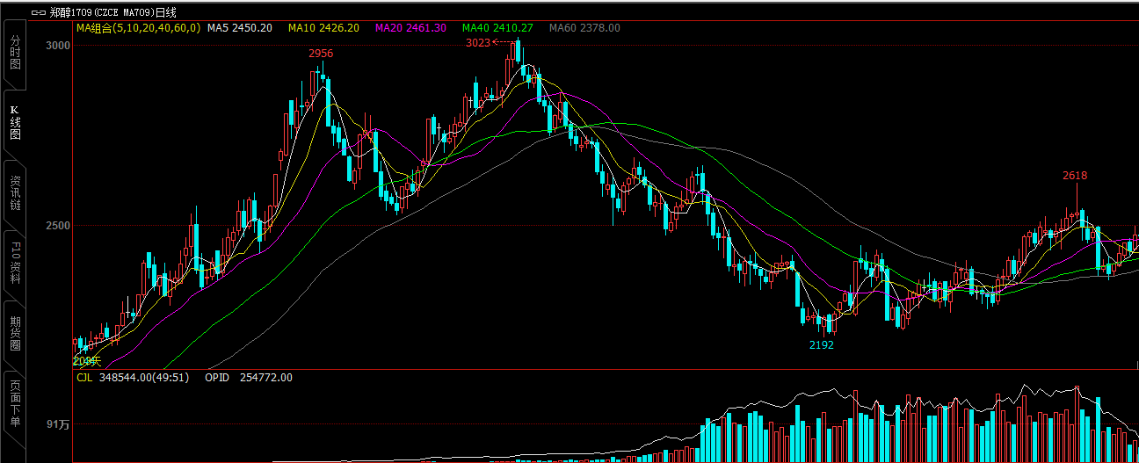

数据来源：文华财经，通惠期货研发部

**二、上游原料**

Brent原油：

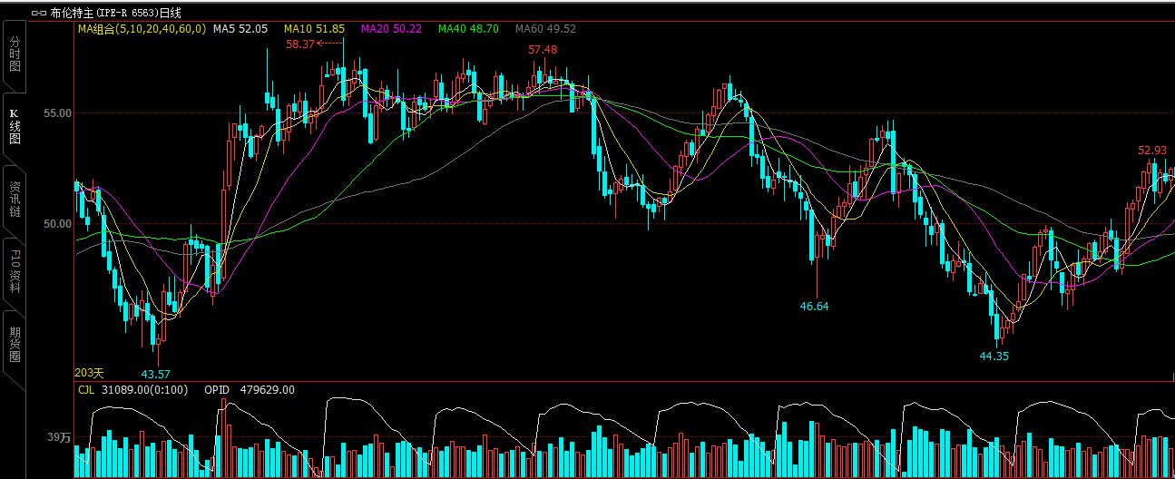

数据来源：文华财经，通惠期货研发部

本周油价整体呈现先涨后跌态势，并一度突破50美元/桶大关。俄罗斯会议利好继续发酵，美国原油库存连续下降，共同推动油价蓄力上涨，在成功迈上50美元/桶关键心理价位后，因OPEC原油产量和出口双双录得增加，市场再度怀疑俄罗斯会议上沙特为力保油价而向市场许诺的空头支票能否兑现，油价随之迎来重挫，而后EIA汽油需求强劲和美元走弱及时拉涨油价回暖。目前市场多头仍占据主导，而看多氛围在逐渐淡化。

动力煤：

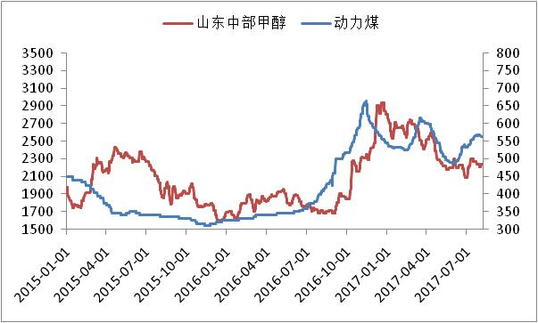

数据来源：Wind，通惠期货研发部

近期动力煤行情高位震荡，原料端对甲醇的支撑力度偏强。

**三、国内甲醇现货市场**

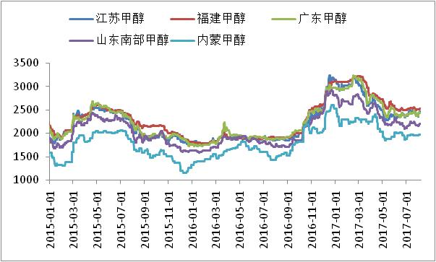

数据来源：wind,通惠期货研发部

受到期货持续拉高、伊朗ZPC意外停车检修和太仓封航等等多重因素共振，本周沿海甲醇市场逆势上扬。有货者伺机做多，低价难寻且部分重要贸易商和下游适量补空，周内批量现货大中单成交重心连续上移。周后期，场内交投气氛略显胶着，高位受到场内业者抵触和质疑。纸货方面，逢高沽空、逢低补货以及期现货对套操作为主，9月份纸货成交放量明显多于8月份纸货放量。截至周四，江苏本周均价在2396元/吨，环比下降0.87%；华南均价在2414元/吨，环比减少0.54%。

本周内地甲醇市场稳中有升。周内河北传统下游阶段性补货导致西北主产区出货尚可，加之部分供给烯烃，导致主产区企业库存偏低。山东贸易商、下游库存偏低导致本周开始阶段性补货，交投气氛有所回升，但部分报价上移后，成交量减少。河南部分前期合同出货偏弱，本周下游商谈回暖部分厂家报价上移，但持货商仍谨慎看涨。

|  |  |  |
| --- | --- | --- |
|  | 本周五 | 上周五 |
| 江苏 | 2460 | 2365 |
| 福建 | 2525 | 2505 |
| 广东 | 2440 | 2370 |
| 山东南 | 2205 | 2170 |
| 内蒙古 | 1970 | 1950 |

区域价差：

从区域价差以及基差情况来看，江苏山东价差已经到了200元以上，江苏内蒙价差也逐渐拉开，套利窗口打开，后期内地货源对港口可能产生冲击。从基差情况来看，近期基差走弱，现货基本与期货平水。

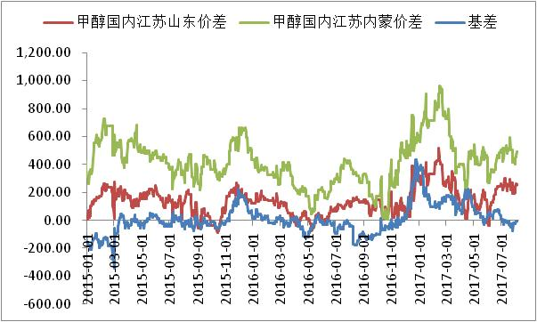

数据来源：wind，通惠期货研发部

**四、港口库存数据**

|  |  |  |
| --- | --- | --- |
| 单位：万吨 | 本周 | 上周 |
| 江苏 | 43.7 | 44.1 |
| 华南 | 10.7 | 10.85 |
| 浙江 | 17.8 | 17.61 |
| 总计 | 72.2 | 72.56 |

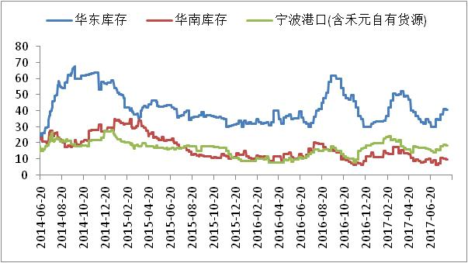

数据来源：wind，通惠期货研发部

本周，江苏甲醇库存在43.70万吨（不加连云港地区甲醇库存），较上周江苏甲醇库存下降1.22万吨，跌幅在2.72%。其中太仓地区库存下降至12.10万吨，张家港地区库存下降至10.70万吨，江阴地区库存基本持平在2万吨附近，常州地区库存略有走高至4.60万吨，南通地区库存积极走高至3.90万吨。从上周末至今太仓货源发往南京、浙江等地为主，但受到7月31日晚间，太仓辖区#9-10浮附近有集装箱落水事件影响，太仓从8月1日至昨日8月2日太仓库区所有进出船只全面禁止作业（包括所有内河小型船舶），而至8月3日开始，太仓区域除散货、集装箱和车辆能正常放行以外，危化品船只、液化船只仍都禁止作业，故本周太仓进口船货到港卸货受到一定影响，周内太仓整体内贸小船发货受阻，仍多以车辆发货为主。

**五、外盘甲醇**

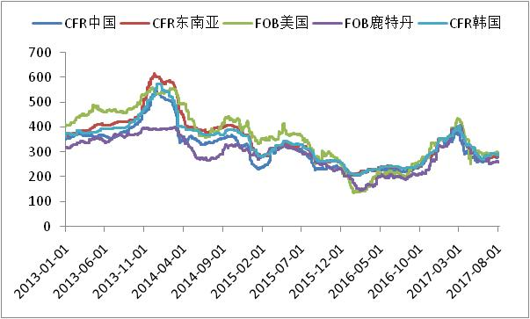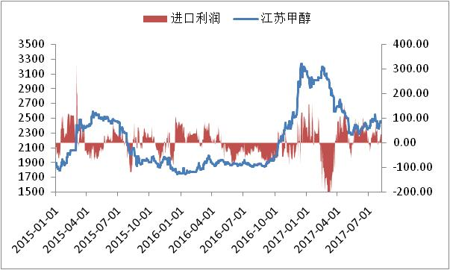

数据来源：wind,通惠期货研发部

本周，外盘甲醇市场商谈重心上移，但实际成交寥寥无几。周初，主动递盘增多，但主动报盘有限，受到前期有货者多以提前销售避险，故近期可出货者积极缩减，仅有少数人士报盘在290-293美元/吨（8月份到港以及9月上中旬到港非伊朗船货），而8月份到港以及9月份到港进口船货少数报盘在+2.5%，买家主动递盘在280-285美元/吨，但周内明显缺乏固定价和公式价成交听闻。周后期，少数有货者固定价报盘在295-300美元/吨，买家主动递盘在285-289美元/吨（8月任意时间到港货物），而买家8月份到港的公式价递盘在+1.5%-2.3%。周内业者多愿意直接买入一口价而非公式价，毕竟固定价成本相对偏低。

|  |  |  |
| --- | --- | --- |
|  | 本周 | 上周 |
| CFR中国 | 284 | 277 |
| CFR东南亚 | 285 | 281 |
| FOB美国 | 294 | 294 |
| FOB鹿特丹（欧元/吨） | 260.5 | 263 |

区域价差：

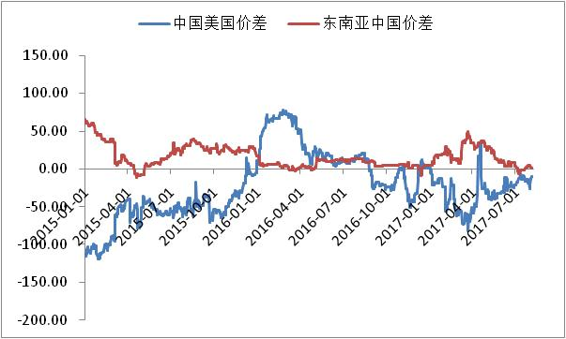

数据来源：wind，通惠期货研发部

本周中美甲醇价差在继续低位徘徊，套利窗口还未打开。

**六、开工率**

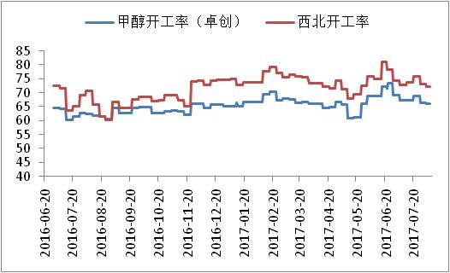

数据来源：卓创资讯,通惠期货研发部

本周，国内甲醇整体装置开工负荷为66.16%，环比下跌0.45%；西北地区的开工72.10%，环比下跌1.52%。本周内西北地区部分装置停车检修，加之部分前期检修装置尚未完全达产，导致西北地区开工率略有下滑，以及山西、河南地区部分甲醇装置降负运行，导致国内开工率略有下滑。

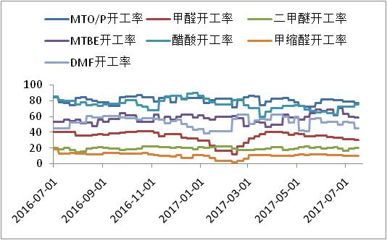

数据来源：卓创资讯,通惠期货研发部

本周国内煤（甲醇）制烯烃装置平均开工率在79.55%，较上周提升0.5个百分点。本周期内，国内CTO/MTO装置整体开工率波动不大，华东区域部分CTO/MTO开工略有特省，但神华新疆烯烃装置仍在停车中，其余装置运行基本稳定。继续关注环保、安监对甲醇及下游市场的影响。

|  |  |  |  |  |  |  |
| --- | --- | --- | --- | --- | --- | --- |
|  | 甲醛 | 二甲醚 | MTBE | 醋酸 | 甲缩醛 | DMF |
| 本周 | 28.58 | 21.83 | 57.97 | 68.34 | 8.09 | 41.03 |
| 上周 | 29.89 | 20.24 | 55.76 | 72.17 | 8.71 | 35.6 |

数据来源：卓创资讯,通惠期货研发部

**七、下游价格变化情况**

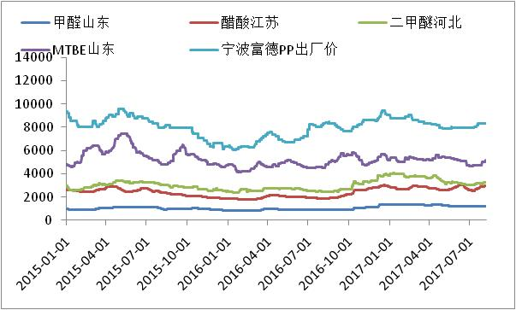

数据来源：wind,通惠期货研发部

本周，国内二甲醚市场积极推涨。上周五至周末，市场交投气氛延续疲弱，部分卖方仍零星让利排货。周初，受义马装置检修提振，周边工厂走货好转，区内供方接连推涨。且首创化工、河北凯跃、濮阳龙宇、兰考汇通等装置均有停车或降负运行，市场资源供应量的缩减进一步支撑供方调盘心态，涨势由河南扩展至全国。加之液化气市场走势良好，气醚价差开放使终端入市热情提升，供方库存无压，心态坚挺。

本周国内甲醛市场窄幅波动。山东地区甲醛市场均价为1066元/吨，环比下跌0.37%；河北地区甲醛市场均价为1086元/吨，环比下滑0.91%。周内沿海甲醇市场整体呈走高态势，内地低位盘整、周后期小涨，甲醛市场跟进步伐显滞缓。山东、江苏地区本周连续降雨，多地板材受潮影响板材市场开工，甲醛出货速度继续减缓，加之环保、安全检查持续，市场延续消极走势。河北文安地区板厂整改接近尾声，少数厂家恢复生产，部分甲醛工厂返工；华南地区虽原料窄幅上推，然终端疲弱，甲醛无力上推。

本周，国内冰醋酸市场涨后整理。华东冰醋酸市场收盘在2900-3150元/吨，华东周均价3007元/吨，环比上涨2.63%，同比上涨53.03%。河南永城龙宇重启不畅，河北英都气化、延长石油装置停车中，上海装置仍未恢复，冰醋酸整体开工率偏低，社会库存库存水平处于低位，供应面支撑，周初持货商报盘继续推涨，市场商谈重心继续上移。经过近一个月的价格反弹，冰醋酸已处相对高位，下游抵触情绪渐升，加之环保检查、成本压力等多因素影响，下游开工略欠佳，冰醋酸市场交投欠佳，持货商出货压力渐显，后半周冰醋酸市场整理维持。

**八、产业链利润情况**

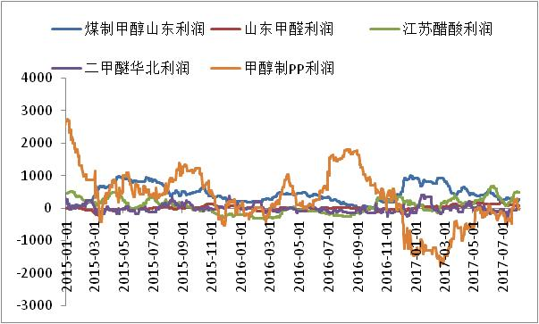

数据来源：wind,通惠期货研发部

从产业链的利润情况来看，随着甲醇以及下游产品价格不断下移，产业链利润重新分配。甲醇端利润逐渐向下游转移，MTO利润已经大幅好转，但近期又有所恶化。传统下游利润恢复，也在平衡点之上。

**九、总结**

从供需面来看，主产区甲醇供应平稳，库存偏中低位，部分下游采购积极性稳中有升，货源成交量略有增加。但传统多数下游跟进平平，内地部分区域环保影响，成交一般。西北地区部分停车下周装置重启并产出产品，供应量或增，预计下周主产区仍以出货为主，但库存偏中低位，价格仍以维稳为主，不乏小幅回升预期。而流入内地货源仍有增多趋势，部分下游受环保影响延续，整体采购积极性或平稳为主，商谈不乏延续区间整理，继续关注明水装置动态和下游接货跟进力度。意外利好消息以及期货持续升水带动沿海近期的现货涨势，下周沿海甲醇窄幅震荡行情可期，需求夯实回暖仍任重而道远，因此需求仍旧是上行路程当中的最大绊脚石，目前沿海甲醇市场仍旧处于“模糊地带”，维持2400-2450元/吨区间震荡仍在理性当中。

**免责声明：**本报告中的信息均来源于已公开的资料，我公司对这些信息的准确性及完整性不作任何保证，不保证该信息未经任何更新，也不保证本公司做出的任何建议不会发生任何变更。在任何情况下，报告中的信息或所表达的意见并不构成所述品种买卖的出价或询价。本报告版权归通惠期货研究发展中心所有。未获得通惠期货研究发展中心书面授权，任何人不得对本报告进行任何形式的发布、复制。如引用、刊发，需注明出处为“通惠期货发展研究中心”，且不得对本报告进行有悖原意的删节和修改。